iPhone 11 và iPhone 12 bị giảm hiệu năng sau khi nâng cấp lên iOS 14.5.1
Một số dòng iPhone trở nên chậm chạp sau khi nâng cấp lên iOS 14.5.1 không rõ nguyên nhân.
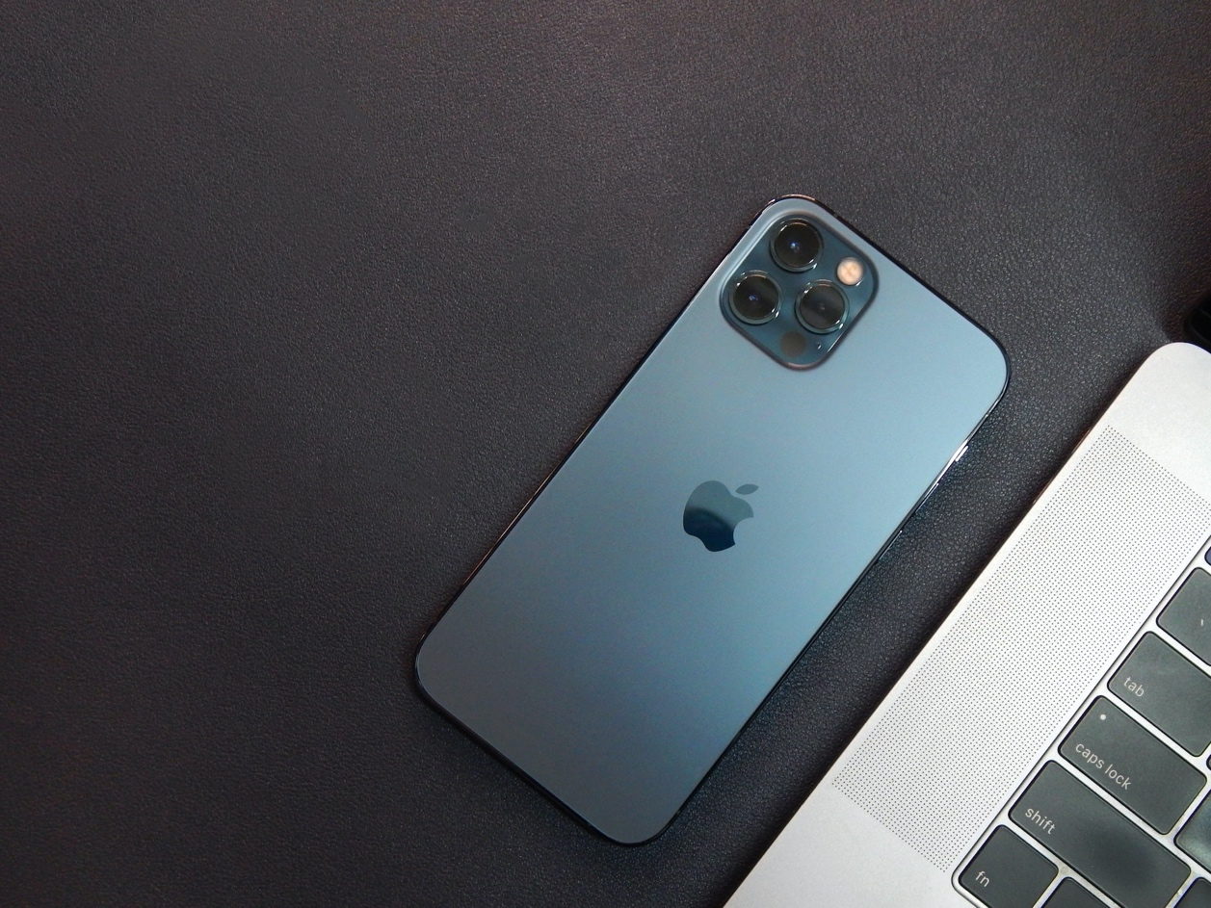
Mới đây, Apple đã phát hành iOS 14.5.1 nhằm sửa lỗi tính năng App Tracking Transparency, đồng thời vá một số lỗi bảo mật quan trọng.
Mặc dù vậy, sau khi cập nhật lên phiên bản mới nhất này, nhiều người dùng cho biết iPhone của họ trở nên chậm chạp không rõ lý do. Thử nghiệm với các ứng dụng chấm điểm hiệu năng, iOS 14.5.1 nhận điểm hiệu năng khá thấp, nhất là khi chạy các ứng dụng cần nhiều tài nguyên CPU. May thay, vấn đề này chỉ xảy ra với một số dòng iPhone nhất định như iPhone 7, iPhone 11, iPhone 12, iPhone 12 Pro...
Tất cả các vấn đề kể trên đều được YouTuber Nick Ackerman làm rõ trong video sau:
https://www.youtube.com/watch?v=Qkm6LR-ag-c&t=235s
Trong video, tác giả đã thực hiện bài so sánh tốc độ giữa iPhone XR, iPhone 11, và iPhone 12. Cả ba thiết bị đều đã được nâng cấp lên iOS 14.5.1. Kết quả, iPhone 11 với vi xử lý A13 Bionic lại chậm hơn iPhone XR khi xử lý các tác vụ như xuất video, khởi chạy ứng dụng... Trong khi đó, mặc dù hiệu năng đơn nhân của iPhone 12 vẫn ổn, nhưng hiệu năng đa nhân của thiết bị lại chậm hơn iPhone XR.
Tương tự, điểm 3DMarks của cả iPhone 12 và iPhone 11 đều tệ hơn iPhone XR.
Một số người dùng nói rằng khởi động lại iPhone có thể xử lý vấn đề này một cách tạm thời.
Hiện vẫn chưa rõ chính xác iOS 14.5.1 gặp phải vấn đề gì dẫn đến hiệu năng bị giảm đáng kể như vậy. Hy vọng Apple sẽ sớm phát hành bản cập nhật để khắc phục sự cố.
Ca Tiếu/Bành Lê
https://www.iphonehacks.com/2021/05/ios-14-5-1-throttling-performance-iphone-11-12.html

